Pasos a seguir:
- Guardar este documento en nuestro equipo.
- Renombrar según el siguiente ejemplo: ApellidoNombre_ActividadesUD6
- En el transcurso de las clases, el alumnado irá completando el documento según se indique en el enunciado de las actividades.

Actividad 1. 2
Actividad 2. 2
Actividad 3. 2

Actividad | Puntuación | Puntuación obtenida
Act 1.
Act 2.
Act 3.
Calificación |  | 0
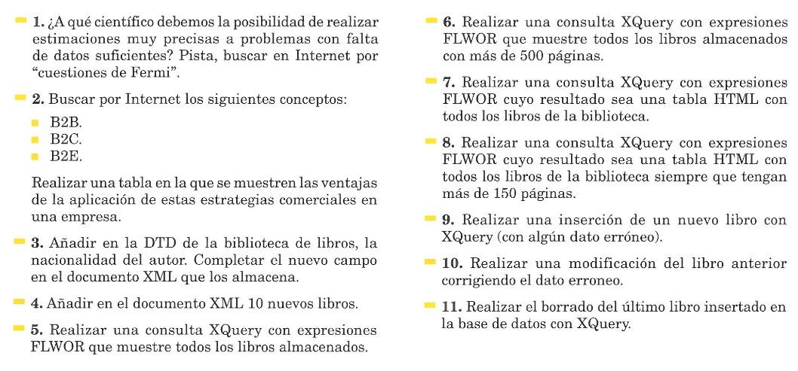

Actividad 1.

Actividad 2.

- Consulta 1
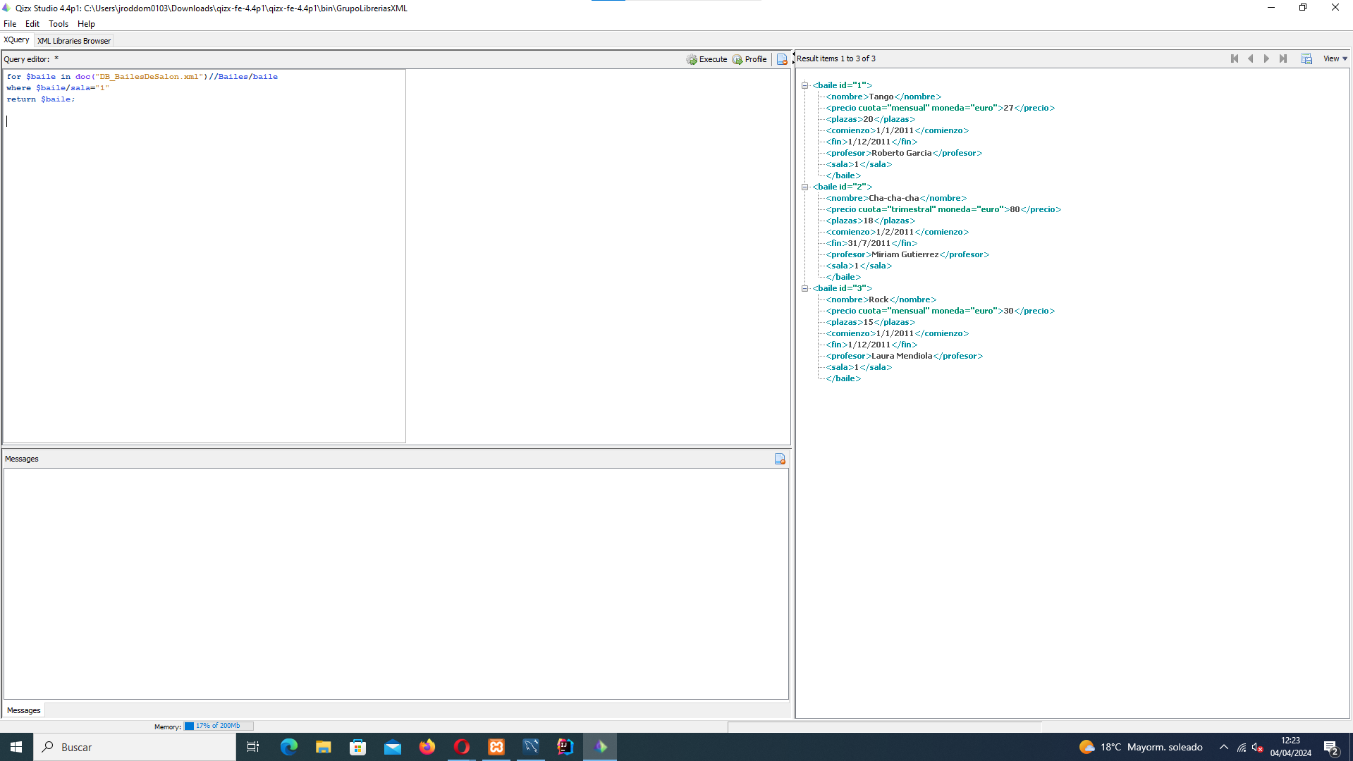

- Consulta 2
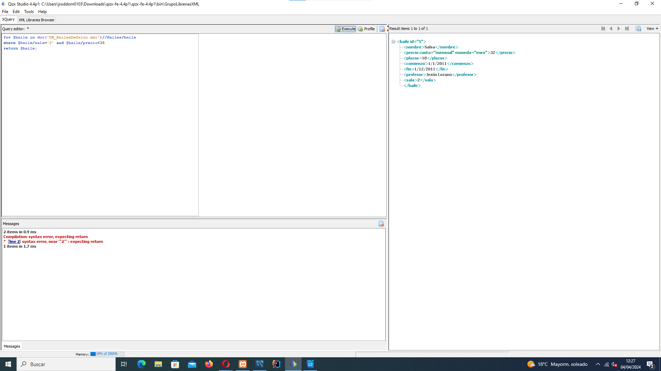
- Consulta 3
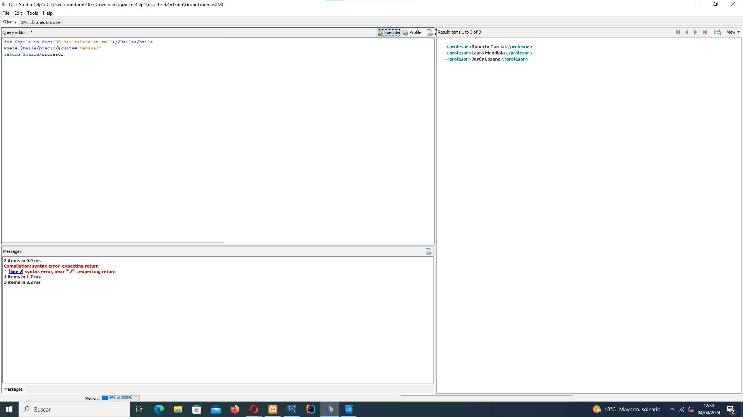
- Consulta 4

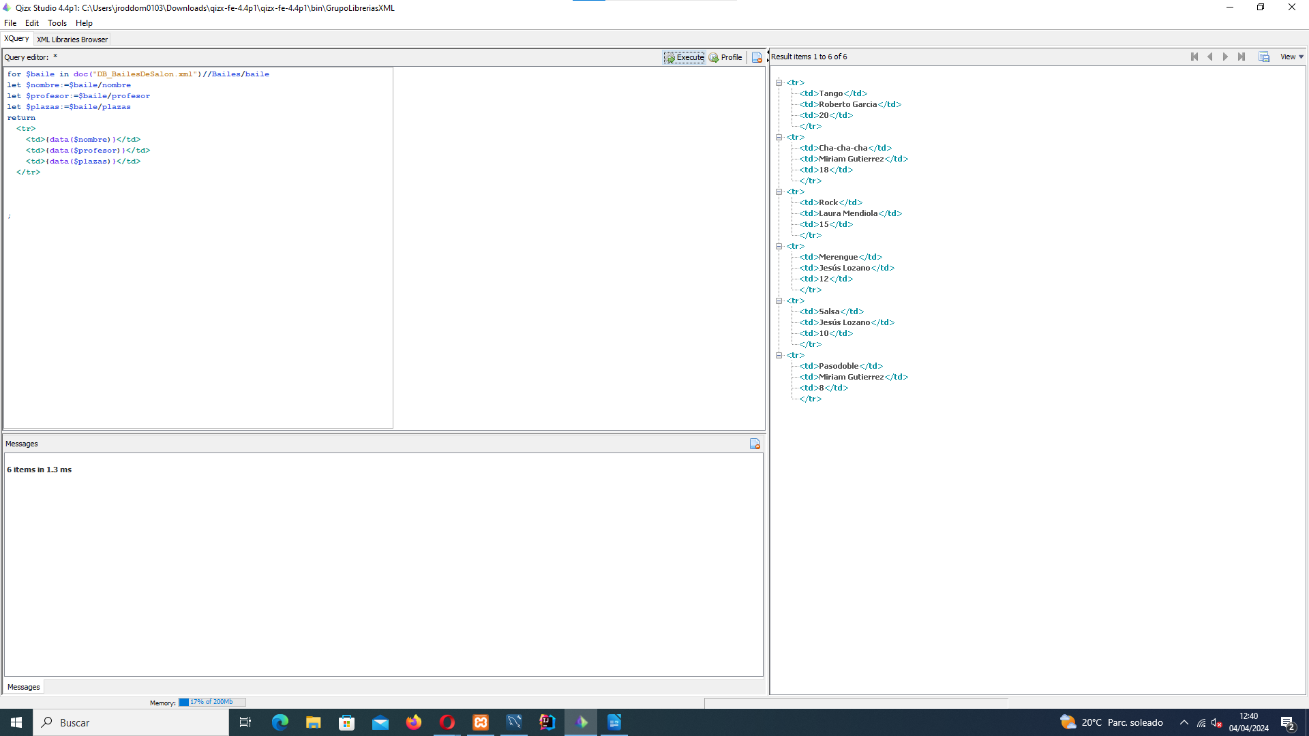
- Consulta 5

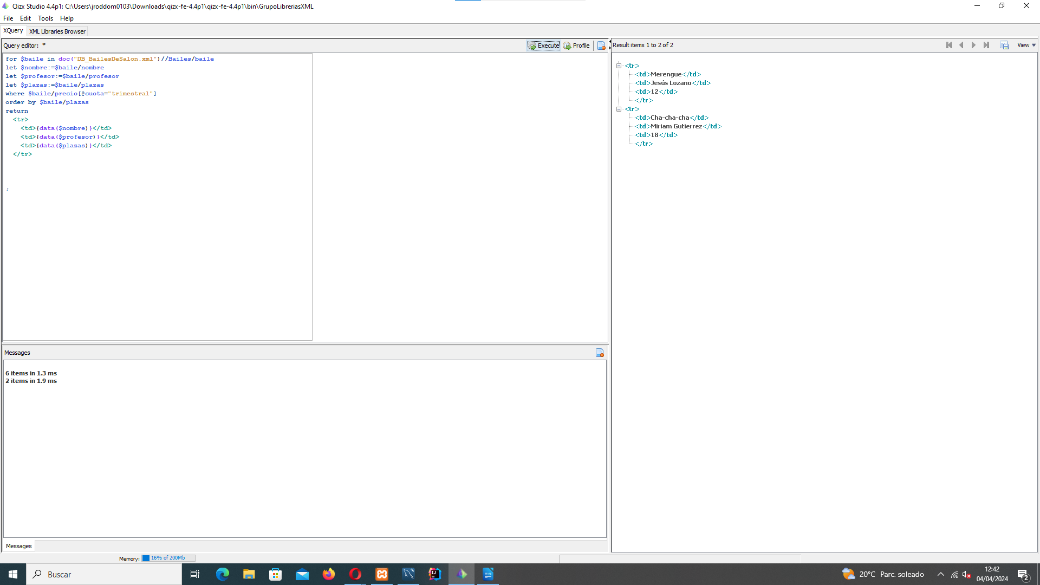
- Consulta 6
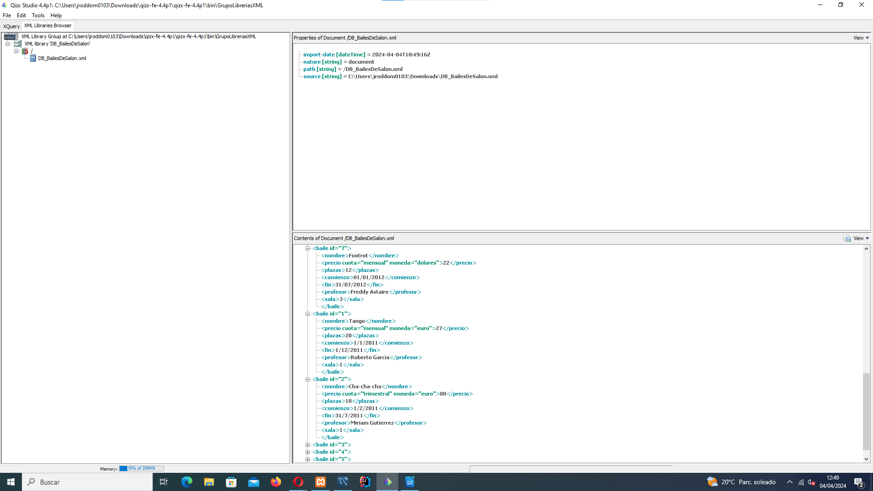

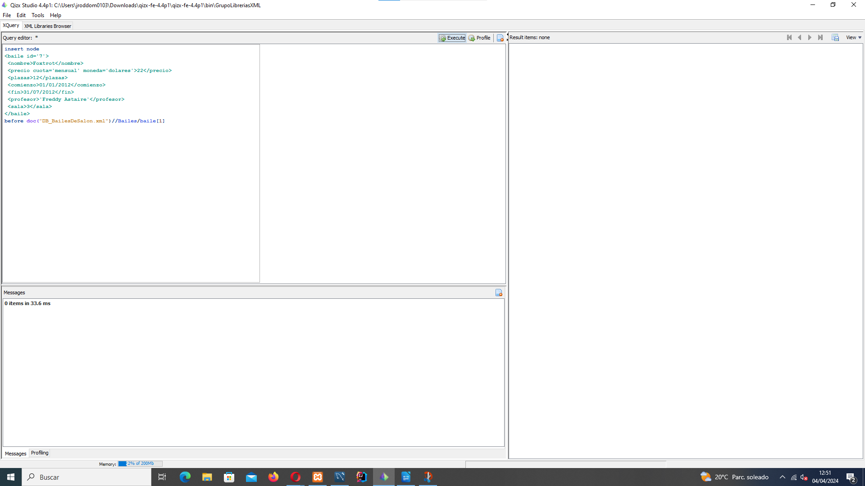

- Consulta 7

Actividad 3.

